

SIARAN PERS

Galaxy Tab S10 Ultra, Tablet Andalan Para Profesional

Sebagai tablet AI-ready, Samsung Galaxy Tab S10 Ultra hadirkan cara baru bekerja lebih cerdas dengan layar luas yang pastikan multitasking dan penggunaan AI lebih seamless

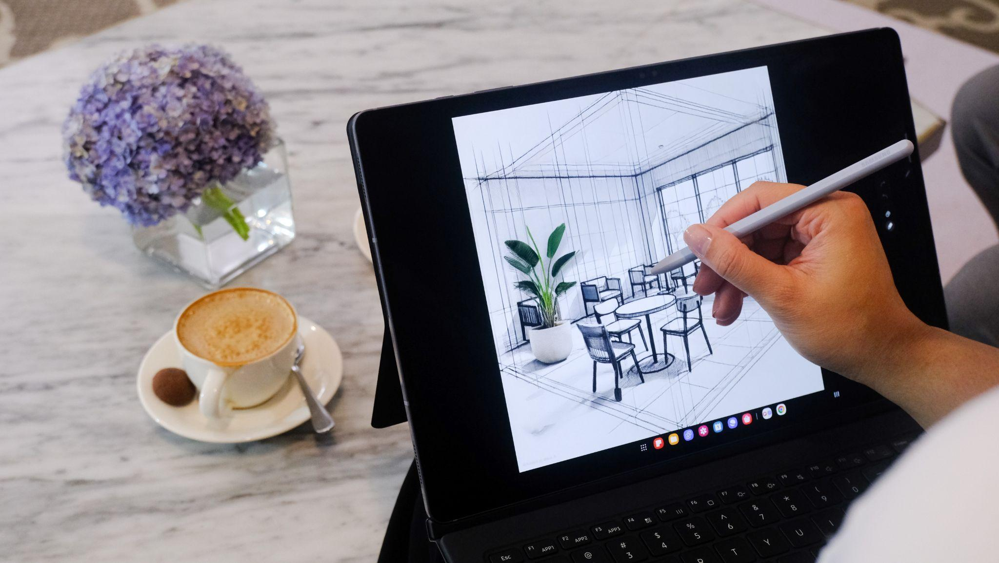
Bekerja maksimal dengan di layar luas Galaxy Tab S10 Ultra yang super jernih

Jakarta, 10 Oktober 2024 – Kehadiran Galaxy Tab S10 Ultra sebagai perangkat yang dapat membantu pekerjaan para profesional muda, telah mengubah cara mereka dalam mencapai produktivitasnya dengan layar luas, performa tangguh dan fitur inovatif dari Galaxy AI.

Dengan ukuran layar luas, tablet ini secara optimal menyajikan kanvas kerja dengan layar Dynamic AMOLED 2X berukuran 14,6 inci. Layar yang jernih ini sangat nyaman untuk melakukan pekerjaan multitasking para profesional yang bekerja lintas aplikasi dari membuat dokumen, membaca dan mengirimkan email, meeting online, atau membuat dan meninjau bahan presentasi.

“Dengan layar luas 14,6 inci Dynamic AMOLED 2X pada Galaxy Tab S10 Ultra, pengguna dapat melakukan banyak hal di kanvas pintar ini dengan fleksibilitas tinggi. Dibekali chipset Dimensity 9300+ yang memuluskan multitasking hingga berkreasi tanpa batas, perangkat ini memberikan ruang untuk membuka banyak kemungkinan dalam satu waktu. Ditambah dengan kehadiran S Pen dan Book Cover Keyboard yang sudah termasuk dalam paket pembelian, membantu pengguna memanfaatkan Galaxy AI untuk membuat catatan digital, menyimpan ide brilian yang bisa muncul di mana saja dan kapan saja, dukung mereka selalu produktif,” kata Annisa Maulina, MX Product Marketing Senior Manager, Samsung Electronics Indonesia.

Sebagai tablet yang mendukung kinerja AI, Samsung Galaxy Tab S10 Ultra adalah perangkat pintar yang menghadirkan cara baru bekerja cerdas dengan fitur-fitur AI-nya yang epic. Bagaimana tablet ini dapat menjadi andalan para profesional?
Note Assist: Kemudahan Mencatat dan Mendapat Ringkasan
Note Assist di tablet ini sudah diperbarui untuk dukung kerja yang lebih efisien. Tidak hanya membuat catatan dengan beragam fitur canggih yang sudah ada, kini Note Assist sudah dilengkapi dengan fitur Voice to Text. Buat transkrip dari rekaman secepat kilat dari sesi meeting yang sudah kamu jalani. Melalui fitur terbaru ini di Note Assist, tentunya mempelajari kembali pembahasan rapat dengan mudah karena Voice to Text memungkinkan kamu untuk membuat rangkuman yang juga bisa dengan mudahnya diterjemahkan ke bahasa lain. Untuk mengaktifkan fitur ini di aplikasi Notes, tap icon + di kanan atas, lalu tap voice recording untuk merekam diskusi atau pembicaraan yang sedang berlangsung.

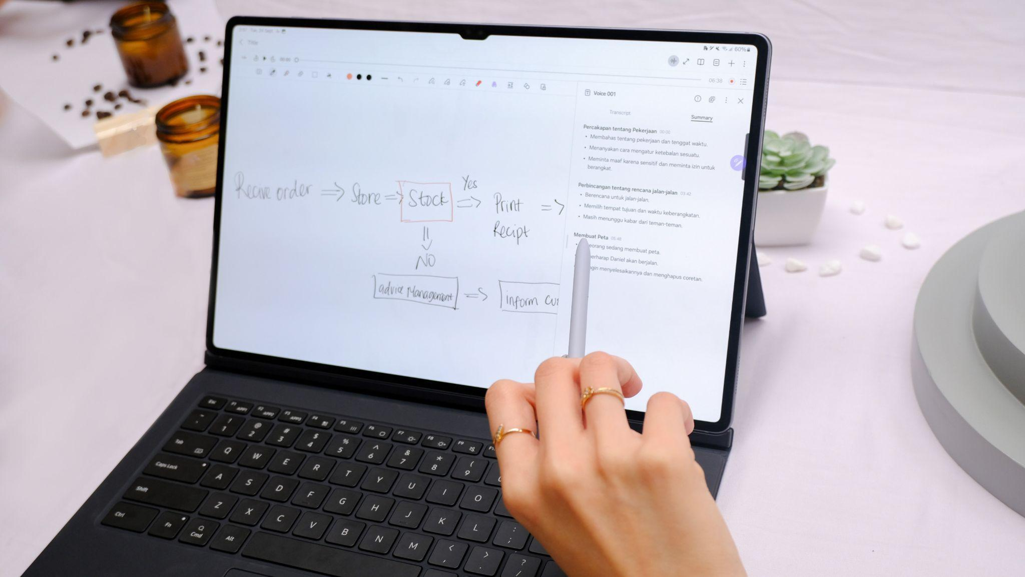
Sambil merekam diskusi, kamu juga bisa mencatat poin-poin penting diskusi yang sedang berjalan

Fitur-fitur Galaxy AI di Note Assist dapat memudahkan pekerjaan para profesional dalam waktu yang cepat. Note Assist dapat membantu menyederhanakan dan mempermudah tugas-tugas membuat catatan, dengan fungsi-fungsi utama yaitu membuat ringkasan catatan hingga menerjemahkan catatan ke bahasa asing. Kalau hendak membuat ringkasan, Correct spelling, atau translate, kamu cukup menyorot naskah catatanmu lalu pilih opsi-opsi tersebut. Note Assist akan langsung melakukan penyesuaian.
- Saat membuat ringkasan atau summarize, AI akan menganalisis konten pada catatanmu dan menghasilkan versi yang lebih ringkas berisi semua informasi yang penting.
- Untuk Correct spelling, fungsi ini akan mengidentifikasi dan merevisi kesalahan ejaan dan tanda baca pada catatan. Setiap perubahan yang dibuat akan digarisbawahi dengan warna biru.
- Pada fungsi Translate, AI akan menganalisis teks dan menampilkan terjemahan. Kamu bisa mengubah bahasa setelah AI menterjemahkan dan menambahkan bahasa yang lain.

Interpreter: Mudah Berinteraksi dengan Klien Asing
Sebagai seorang profesional, seringkali kamu ditugaskan dinas ke luar negeri mengunjungi cabang perusahaan namun kesulitan dengan bahasa setempat sehingga sulit berinteraksi dengan staf di sana? Atau bermaksud mempresentasikan ide bisnis kamu ke investor dari negara lain, namun kurang memahami bahasa mereka?

Manfaatkan fitur Interpreter yang ada di Galaxy Tab S10 Ultra yang akan memudahkan para profesional berkomunikasi dengan staf lokal di luar negeri atau mempermudah kamu menyampaikan ide bisnis lintas negara sehingga memperbesar peluang untuk mendapatkan investasi.

 | 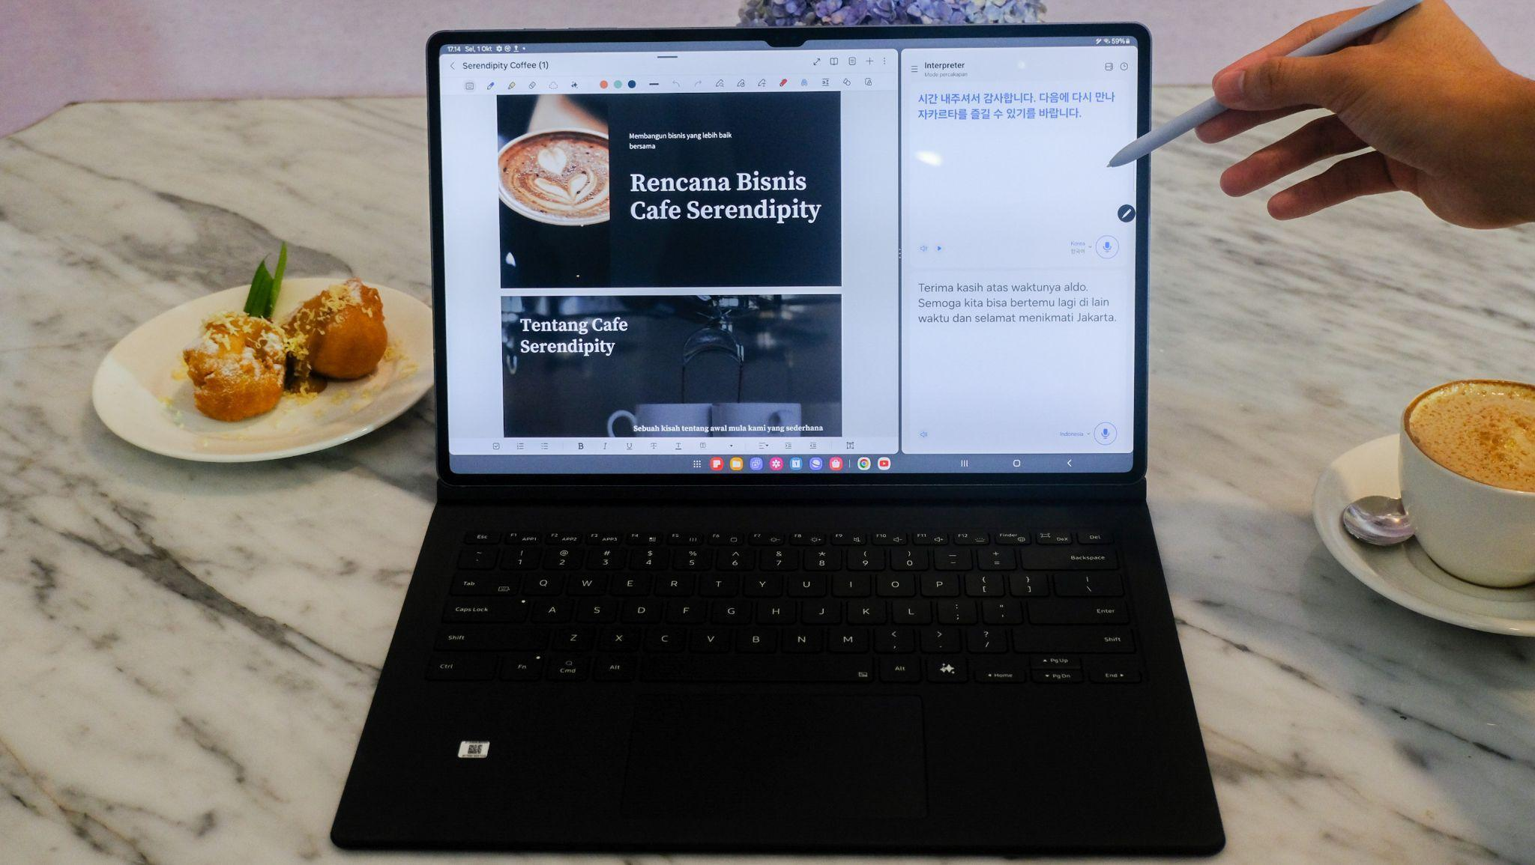
Berkomunikasi dengan klien asing, bahasa yang berbeda bukan lagi hambatan dengan Interpreter

Fitur Interpreter akan memungkinkan kamu melakukan percakapan dengan siapapun tanpa terkendala bahasa dan membuat komunikasi menjadi lebih mudah antar mereka yang berbeda bahasa. Fitur ini akan menerjemahkan pembicaraan dengan orang lain secara real-time dan bisa digunakan untuk berbagai situasi, baik dalam konteks bisnis maupun untuk keperluan pribadi. Untuk menggunakan fitur interpreter, caranya mudah:
- Pilih Settings lalu tap menu Galaxy AI
- Tap icon Interpreter dan pilih Language Pack Translation
- Download pilihan bahasa yang akan kamu gunakan
- Tarik menu pulldown dan klik icon “Interpreter”

Di saat yang bersamaan, kamu bisa menampilkan presentasi bisnismu dengan mengaktifkan fitur split screen. Kamu bisa dengan seamless berkomunikasi multi Bahasa dan menampilkan bahan presentasi tanpa harus bolak balik berpindah aplikasi. Layar Galaxy Tab S10 Ultra yang luas akan membuat pengalaman bekerja multitasking lebih optimal dan efisien.

DeX: Multitasking di Layar Luas Tanpa Hambatan
Layar Galaxy Tab S10 Ultra yang luas sangat nyaman untuk membuka banyak jendela untuk bekerja di banyak aplikasi sekaligus, melakukan editing, atau browsing. Dengan Layar Dynamic AMOLED 2X dan dibekali refresh rate 120Hz, tablet ini memberikan pengalaman visual yang nyaman saat bekerja.

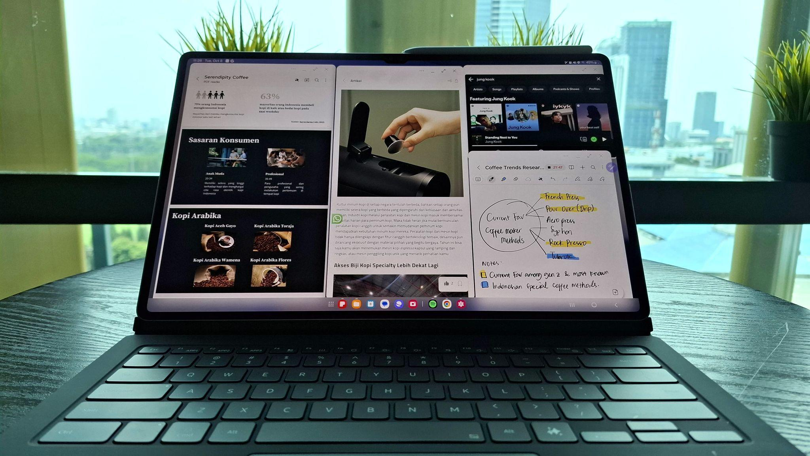
Ingin membuka banyak aplikasi sekaligus? Gunakan fitur DeX

Keunggulan multitasking semakin ditingkatkan berkat fitur Samsung DeX, yang memungkinkan kamu mengubah tampilan tablet ini menjadi seperti PC. Dengan DeX, kamu bisa bekerja menggunakan interface yang familiar seperti di laptop, sehingga memudahkan untuk membuka banyak aplikasi, memindahkan file antar-jendela, dan menyelesaikan tugas dengan lebih cepat. Kamu hanya perlu membuka pulldown menu dari atas tablet, lalu klik icon DeX.

Dari segi performa, Galaxy Tab S10 Ultra dilengkapi dengan prosesor kencang dan vapor chamber. Performa kencang dari chipset Dimensity 9300+ menyajikan peningkatan performa CPU sebesar 18%, NPU 14% dan GPU 28% dibandingkan dengan varian sebelumnya. Vapor chamber berfungsi menjaga suhu perangkat tetap stabil, bahkan saat digunakan untuk tugas berat. Dengan performa tangguh dan suhu terkendali, multitasking berjalan lancar tanpa hambatan. Ditambah lagi, Galaxy Tab S10 Ultra dirancang tangguh dengan standar IP68, sehingga ia sudah tahan air dan debu.

Kerja makin efektif dan cerdas dengan Galaxy Tab S10 Ultra
Nikmati perubahan positif dalam caramu bekerja dengan Galaxy Tab S10 Ultra, yang membuat produktivitas meningkat. Tablet ini tersedia dalam warna Moonstone Gray dengan harga Rp20.999.000 dan sudah bisa dibeli di toko online Samsung.com/id sudah termasuk Book Cover Keyboard – AI Key dan S Pen. Pembelian hingga tanggal 13 Oktober 2024 akan mendapatkan total bonus senilai hingga Rp 3.399.000 termasuk 1 tahun Microsoft 365 Personal.

Untuk informasi lebih lanjut mengenai produk Galaxy Tab S10 Ultra, kunjungi samsung.com/id.

***

Tentang Samsung Electronics Co., Ltd.
Samsung menginspirasi dunia dan membentuk masa depan dengan ide dan teknologi transformatif. Perusahaan ini mendefinisikan ulang dunia TV, smartphone, wearables, tablet, peralatan rumah tangga, sistem jaringan dan memori, sistem LSI, foundry dan solusi LED, serta menghadirkan pengalaman terhubung yang mulus melalui ekosistem SmartThings dan kolaborasi terbuka dengan para mitra. Untuk berita terkini, silakan kunjungi Samsung Newsroom di news.samsung.com.

Untuk keterangan lebih lanjut:
Jane Tjondrobudiono
Public Relations Professional
Samsung Electronics Indonesia
Phone: 021-2958 8000
Email: j.tjondro@samsung.com

